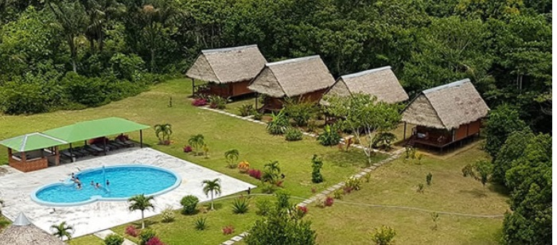

**CUMACEBA LODGE**

**03 DÍAS - 02 NOCHES**

**INCLUYE:**

* Traslados In / Out
* 01 noche de alojamiento en la ciudad + desayuno
* 01 noche de alojamiento en el albergue Cumaceba Lodge
* Alimentación completa en el albergue
* Tours detallados
* Asistencia permanente
* Guiado profesional español o inglés

|  |  |  |  |  |  |  |
| --- | --- | --- | --- | --- | --- | --- |
| **HOTELES** | **Psc.** | **VENTILACIÓN** | **SIMPLE** | **DOBLE** | **TRIPLE** | **CHD** |
|  |  |  |  |  |  |  |
| Bora hotel | NO | Aire acondicionado | **282** | **190** | **183** | **110** |
| Amazon Apart hotel | SI | Aire acondicionado | **285** | **190** | **184** | **112** |
| Golden Star Hotel | SI | Aire acondicionado | **273** | **185** | **183** | **111** |
| Hotel Europa | NO | Aire acondicionado | **302** | **202** | **195** | **123** |
| Oro Verde & Suites Hotel | NO | Aire acondicionado | **295** | **197** | **189** | **117** |
| Gran Marañón | SI | Aire acondicionado | **278** | **193** | **187** | **115** |
| Casa Morey | SI | Aire acondicionado | **300** | **202** | **202** | **130** |
| Sol Del Oriente | SI | Aire acondicionado | **289** | **194** | **188** | **116** |
| Hotel Acosta | NO | Aire acondicionado | **304** | **200** | **190** | **118** |
| Samiria Jungle Hotel | SI | Aire acondicionado | **302** | **222** | **211** | **138** |
| Hotel de Turistas | SI | Aire acondicionado | **300** | **199** | **194** | **122** |
| Victoria Regia | SI | Aire acondicionado | **338** | **223** | **213** | **141** |
| El Dorado Hotel | SI | Aire acondicionado | **310** | **199** | **193** | **122** |
| Doubletree By Hilton | SI | Aire acondicionado | **412** | **258** | **252** | **177** |

**NOTA:**

**PRECIOS POR PERSONA / EXPRESADOS EN DÓLARES AMERICANOS**

* **TARIFAS SUJETAS A CAMBIO SIN PREVIO AVISO**
* **TARIFA NO APLICA EN SEMANA SANTA / FIESTAS PATRIAS / AÑO NUEVO / FIN DE SEMANA LARGO**

**PRECIOS NO INCLUYEN IGV. POR ESTAR EXONERADOS SEGÚN LA LEY DE PROMOCIÓN DE LA INVERSIÓN EN LA AMAZONÍA N° 27037**

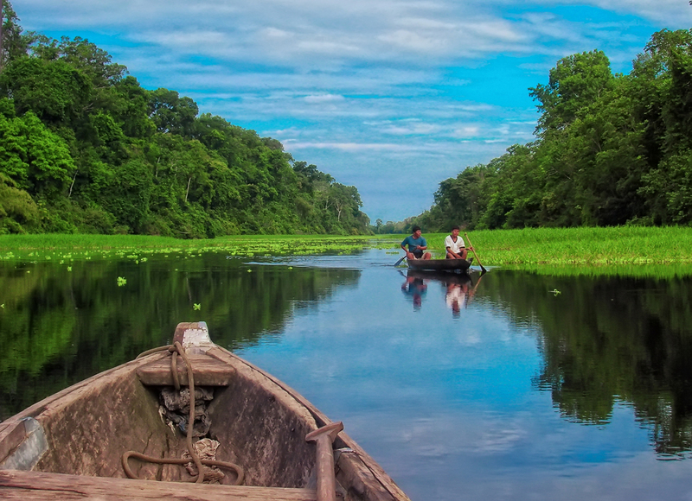

**ITINERARIO**

**DÍA 1: IQUITOS – CUMACEBA LODGE**

Traslado al embarcadero para abordar nuestra embarcación rápida. Visita al barrio flotante de Belén (Nov-Jul).  Navegación por el río Amazonas, observando sus diferentes caseríos.  Bebida típica al arribo a Cumaceba Lodge. Asignación de cabañas privadas y recorrido por las instalaciones. Caminata por selva primaria conociendo flora y fauna. Almuerzo típico autoservicio. Por la tarde tour por el río Amazonas para buscar los delfines grises y rosados de río. Visita a familia ribereña donde preservan algunas especies de animales como anacondas, oso perezoso, tortugas entre otros. Bebidas típicas afrodisíacas con poder medicinal. Puesta del sol sobre el Amazonas. Caminata nocturna- insectos, batracios, tarántulas etc.  Cena. Cuentos y mitos de la selva.

Noche de Alojamiento en **Cumaceba Lodge**.

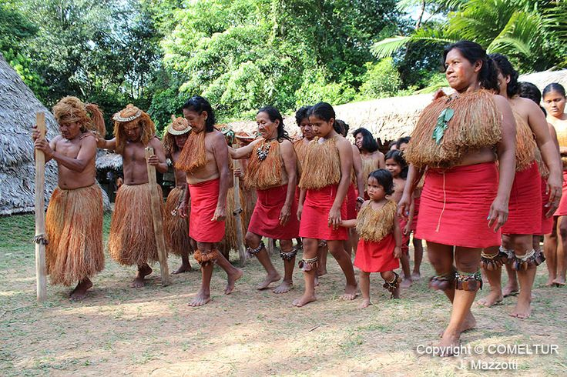

**DÍA 2: CUMACEBA LODGE – IQUITOS**

Excursión matutina y observación de aves en su hábitat, conociendo el legendario Shansho- Hoatzin.

Desayuno. Visita al grupo nativo **Yagua** conociendo su vestimenta típica, dialecto, modo de vida. Visita a caserío ribereño. Almuerzo típico autoservicio. Guía permanente.

3.00 pm. Retorno a la ciudad de Iquitos. Traslado al hotel.

Noche de alojamiento en ciudad.

**DÍA 3:**

Desayuno.

Hora oportuna traslado de salida.

**FIN DE LOS SERVICIOS**

01111